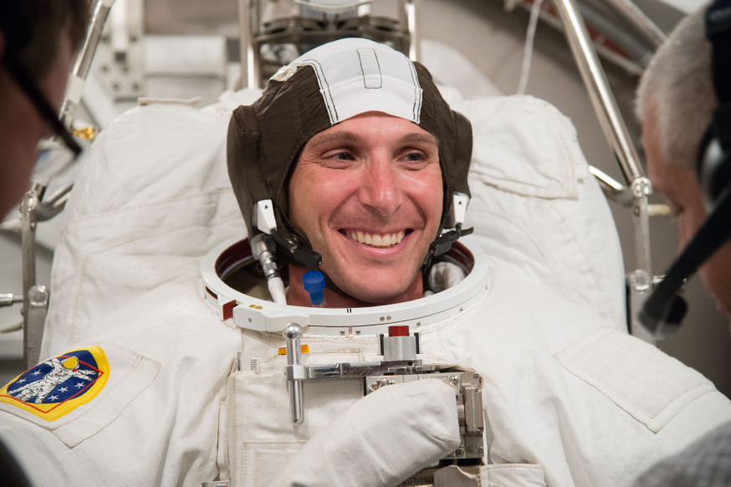«Quando si vede la Terra da questa posizione e si osservano dall’alto tutte le bellezze naturali esistenti, è davvero difficile concludere che non sia esistita una Forza intelligente che ha creato tutto questo». Sono le parole Michael S. Hopkins, colonnello della U.S. Air Force e astronauta della Nasa, partito nel settembre 2013 a bordo della navicella Soyuz TMA-10M per raggiungere la Stazione Spaziale Internazionale.
Poche settimane prima di partire, l’astronauta americano ha completato il percorso di catechesi per adulti che la Chiesa cattolica propone a chi chiede di battezzarsi come cattolico. Unaconversione, ha spiegato, nata non solo perché la moglie e le due figlie adolescenti sono a loro volta cattoliche, ma perché «sentivo che mancava qualcosa nella mia vita».
Grazie ad uno speciale accordo con l’Arcidiocesi di Galveston-Houston e con l’aiuto di padre James H. Kuczynski, parroco della chiesa di Santa Maria Reina di Friendswood, Hopkins ha portatocon sé nello spazio una pisside con sei ostie consacrate, divise ciascuna in quattro pezzi. Abbastanza da poter ricevere la Comunione una volta alla settimana per le 24 settimane che è rimasto a bordo della Stazione spaziale. «Sapendo che Gesù era con me, ho affrontato con maggior sicurezza il momento in cui sono uscito dalla stazione spaziale, camminando nel vuoto dell’universo», ha detto.
D’accordo con un funzionario della Nasa, Hopkins per tutte le 24 settimane della missione ha persino ricevuto via e-mail l’omeliadel suo parroco. Le foto in cui l’astronauta pregava all’interno della “cappella” spaziale, un atrio a vetrate detto la “Cupola” che offre un panorama cosmico, hanno ricordato a molti la notte di Natale del 1968, quando l’americano Frank Borman, a bordo dell’Apollo 8 in orbita intorno alla Luna, lesse il libro della Genesi in diretta televisiva, uno dei momenti più memorabili che si ricordano. Nel 1994, Sid Gutierrez, Thomas Jones e Kevin Chiltonpregarono assieme sullo space shuttle in volo a 125 miglia sopra l’Oceano Pacifico, mentre l’astronauta Mike Massimino volle confessarsi prima della partenza, nel 2000, portando con sé una bandiera del Vaticano che – una volta atterrato sulla Terra – regalò a papa Giovanni Paolo II.
Hanno fatto il giro del mondo le fotografie della “nostra”Samantha Cristoforetti sulla navicella che, nel 2014, l’ha portata nello spazio, alle cui spalle compaiono alcune icone cristiane e un crocifisso. «Dicono che non ci sono atei in trincea, ma probabilmente non ve ne sono nemmeno nelle navicelle spaziali», ha ironizzato l’astronauta statunitense Michael Timothy Good.

